**Documento de Diagramas de Casos de Uso**

**WEB PARA EL CONTROL**

**VEHICULAR DE LA**

**ASOCIACIÓN DE MUNICIPALIDADES**

**ECUATORIANAS.** 

*[Módulo Coordinación Administrativa]*

Versión [1.0.1]

Información del Documento

|  |  |
| --- | --- |
| Título: | AME |
| Subtítulo: | Módulo Coordinación Administrativa |
| Versión: | [1.0.0] |
| Archivo: | DEV-DCU(Módulo CA v1.0.1).doc |
| Autor: | Santiago Castillo Mejía |
| Estado: | Borrador |

Lista de Cambios

|  |  |  |  |
| --- | --- | --- | --- |
| Versión | Fecha | Autor | Descripción |
| 1.0.0 | 2019-02-12 | SCM | Emisión Inicial |
| 1.0.1 | 2019-06-04 | SCM | Borrador |
|  |  |  |  |

Firmas y Aprobaciones

|  |  |  |  |
| --- | --- | --- | --- |
| Elaborado Por: | Santiago Castillo Mejía  Estudiante en formación Ingeniería Informática | |  |
| Fecha: | 2019/02/12 | Firma: |

|  |  |  |  |
| --- | --- | --- | --- |
| Revisado Por: | Ing. Armando Cabrera Silva  Director de Tesis | |  |
| Fecha: | 2019/02/00 | Firma: |

|  |  |  |  |
| --- | --- | --- | --- |
|  |  | |  |
|  |  |  |
|  |  |  |  |

Contenido

1. Introducción 1

2. Diagrama de casos. 1

2.1 Diagrama general de casos de uso. 1

3 Diagrama de administración del control vehicular. 2

4. Diagrama ingresar movilización. 3

5. Diagrama Registrar mantenimiento vehicular. 3

5. Diagrama Gestionar reporte. 4

**Documento de Diagramas de Casos de Uso**

# 1. Introducción

El documento de diagrama de casos de uso proporciona una visión a nivel general del funcionamiento del sistema representados en lenguaje UML.

# 2. Diagrama de casos.

Para la representación de la arquitectura del sistema se mostrarán las vistas de casos de uso, lógica, despliegue e implantación, que se representarán en el lenguaje unificado de modelado UML.

## 2.1 Diagrama general de casos de uso.

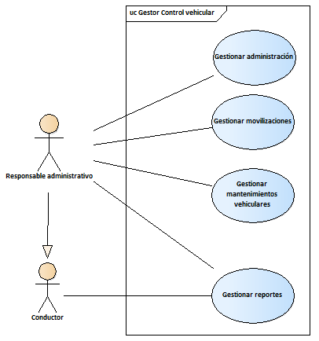

# 3 Diagrama de administración del control vehicular.



# 

# 4. Diagrama ingresar movilización.

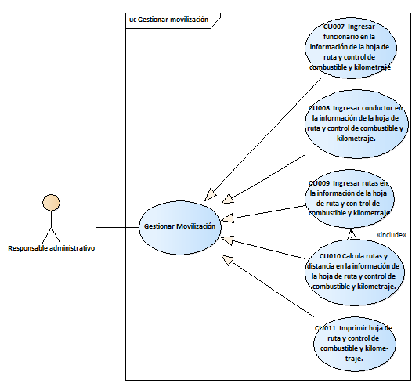

# 5. Diagrama Registrar mantenimiento vehicular.

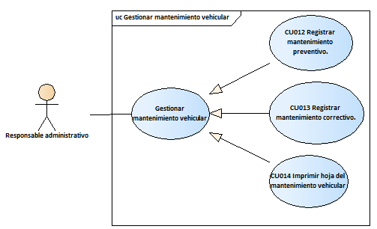

# 5. Diagrama Gestionar reporte.

